

|  |  |
| --- | --- |
|  | **Таймер для полива электронный c ЖК-дисплеем DEKO DKIT03 с шаровым механизмом** |

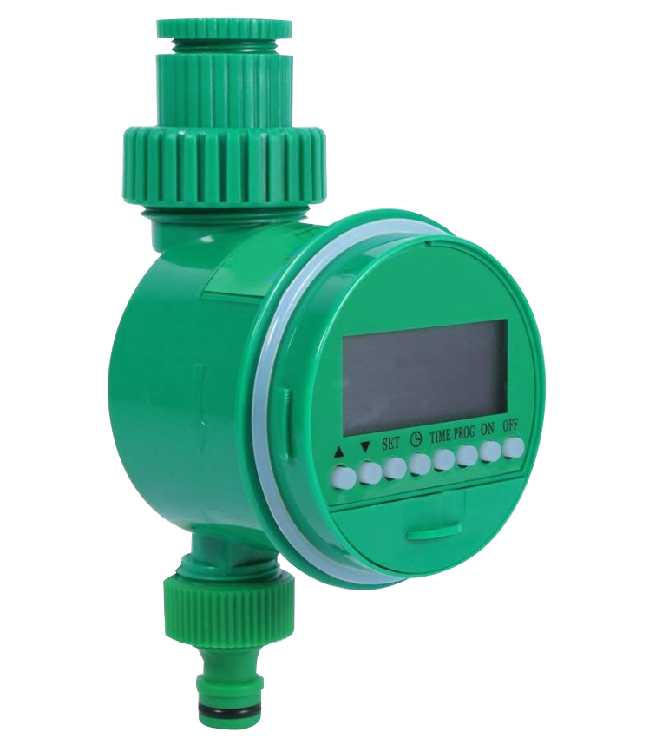

**ИНСТРУКЦИЯ**

Технические характеристики

|  |  |
| --- | --- |
| Соединение крана | 21мм и 26,5мм (3/4”) |
| Соединение шланга | 13 мм (1/2”) |
| Максимальное давление воды | 6 бар, 150 PSI |
| Температура использования | 5-40 оС |
| Источник питания | Батареи типа ААА |

Правила безопасности

* Храните данное изделие в недоступном для детей месте и никогда не позволяйте им играть с этим устройством.
* Перед использованием данного изделия осмотрите его на наличие видимых признаков повреждения. Не используйте его, если он был поврежден.
* Избегайте размещения данного изделия в месте, где оно может подвергаться воздействию прямого тепла, например солнечного излучения.
* Регулярно проверяйте надёжно ли подключено устройство, при необходимости затяните его.
* Извлеките батарейки из устройства, если вы не планируете использовать его в течение длительного периода времени.
* Не бросайте батарейки в огонь. Никогда не закорачивайте батареи. Соблюдайте правильную полярность при установке батарей (+/ -). Не пытайтесь заряжать неперезаряжаемые батареи, не позволяйте детям играть с ними, заменять или вставлять их.
* Не используйте изделие при температуре свыше 40 оС.

|  |  |
| --- | --- |
| 1 | Адаптер крана |
| 2 | Соединительная гайка |
| 3 | ЖК-дисплей |
| 4 | Кнопки управления |
| 5 | Батарейный отсек |
| 6 | Адаптер шланга |
| 7 | Крышка |

Внешний вид

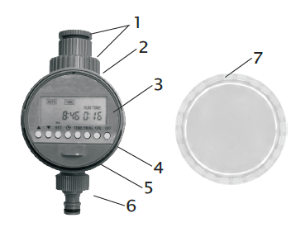

Установка

Для установки необходим кран с резьбой 26,5мм.

* Открутите соединительную гайку, чтобы освободить доступ для крана.
* Прочно соедините гайку с краном. Поверните прибор так, чтобы ЖК-дисплей был расположен к пользователю.
* Плотно завинтите соединительную гайку.
* Подсоедините шланг.

Примечание: Закручивайте соединительную гайку руками. Не используйте гаечные ключи. Всегда держите крышку плотно закрытой, чтобы препятствовать попаданию грязи.

Кнопки управления

△▽ - Кнопки управления

 - Отображение текущего времени

SET - Подтверждение ввода

TIME — Настройка текущей даты и времени

PROG - Настройка программы полива (1-16)

ON и OFF - Включение и отключение ручного режима полива

Примечание: Программируйте таймер до соединения с краном и до включения воды.

Установки текущего дня и времени

1. Нажмите TIME.

2. Нажмите △ или ▽, чтобы установить текущее время (часовой интервал: 0-23 ч).

3. Нажмите SET, чтобы сохранить час.

4. Нажмите △ или ▽, чтобы установить минуты (минутный интервал: 0-59 мин).

5. Нажмите SET, чтобы сохранить минуты.

6. Нажмите △или ▽, чтобы установить день недели (от субботы до воскресенья).

7. Нажмите SET, чтобы сохранить день.

Настройка ручного режима полива

1. Нажать ON;

2. Нажмите △ или ▽, чтобы установить необходимое количество часов (от 0 до 9 ч);

3. Нажать SET, чтобы сохранить число часов.

4. Нажмите △ или ▽, чтобы установить необходимое число минут (от 0 до 9 мин).

5. Нажмите SET, чтобы сохранить число минут.

Для отключения воды:

1. Нажмите OFF.

2. Прибор возвращается к текущему времени.

Настройка программ автоматического полива

1. Нажмите PROG.

2. Нажмите △ или ▽, чтобы выбрать номер программы (от 1 до 16).

3. Нажмите SET, чтобы сохранить номер программы.

4. Нажмите △ или ▽, чтобы установить час, в который полив должен начаться (от 0 до 23 ч).

5. Нажмите SET, чтобы сохранить час начала полива.

6. Нажмите △или ▽, чтобы установить минуту, в которую полив должен начаться (от 0 до 59 мин).

7. Нажмите SET, чтобы сохранить минуту начала полива.

8. Нажмите △ или ▽, чтобы установить часы продолжительности полива (от 0 до 9 ч).

9. Нажмите SET, чтобы сохранить часы продолжительности полива.

10. Нажмите △ или ▽, чтобы установить минуты продолжительности полива (от 0 до 59 мин).

11. Нажмите SET, чтобы сохранить минуты продолжительности полива.

12. Нажмите △ или ▽ для выбора дней полива. (С субботы по воскресенье)

13. "2nd": режим полива каждый второй день ( если устраивает нажимаем SET, если нет ▽);

"3nd": режим полива каждый третий день ( если устраивает нажимаем SET, если нет ▽).

Далее прибор предлагает дни недели с субботы до воскресенья. Для выбора любого дня нажимаем SET, для перехода к следующему дню - ▽.

15. Для выбора следующей программы или редактирования, просмотра существующих программ нажмите PROG и повторите шаги 1-14 или закончите настройки нажатием  и возвратитесь к текущему времени.

Знак , который высвечивается в конце не имеет никакой функции и активен только на приборах с датчиком влажности. Нажатие клавиши SET заканчивает программирование.

Проверка программы полива

1. Нажать PROG.

2. Нажмите △ или ▽ для отображения соответствующих данных по программам.

3. Нажать , чтобы возвратиться к текущему времени.

Устранение неполадок

Если полив не осуществляется, проверьте следующие пункты:

1. Убедитесь, что кран открыт.
2. Проверьте батареи. Если заряд слишком низок для работы таймера, индикатор батареи на передней панели будет быстро мигать. Замените батареи на новые.
3. Убедитесь, что таймер переключен в автоматический режим.
4. Убедитесь, что интервал полива больше, чем длительность полива. Например, вы не можете установить интервал полива 1 час и время полива более, чем 60 минут.

**ГАРАНТИЙНОЕ ОБСЛУЖИВАНИЕ**

Гарантийный срок эксплуатации: 12 календарных месяцев начиная с момента продажи.

Гарантийные обязательства отражены в Гарантийном талоне, который является неотъемлемой частью изделия.

ВНИМАНИЕ! Не заполненный гарантийный талон – НЕДЕЙСТВИТЕЛЕН!

Перечень сервисных центров Вы можете посмотреть на сайте:

<https://z3k.ru/service/>

Перейти по ссылке можно отсканировав QR код:

